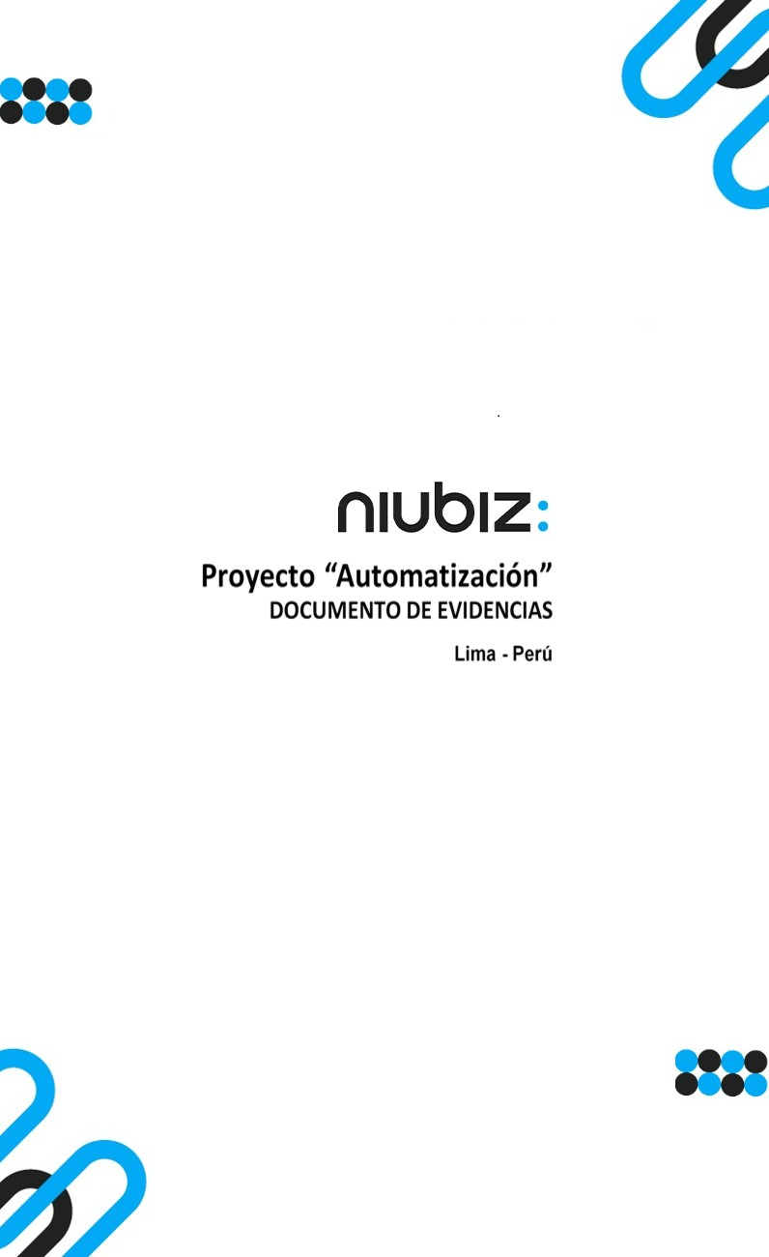  
Fecha : 01/09/2022, Hora : 08:14:37 | Cargo correctamente la URL: 'http://localhost/niubiz-demo/'   
Fecha : 01/09/2022, Hora : 08:14:41 | Configuración del Ambiente - APIS 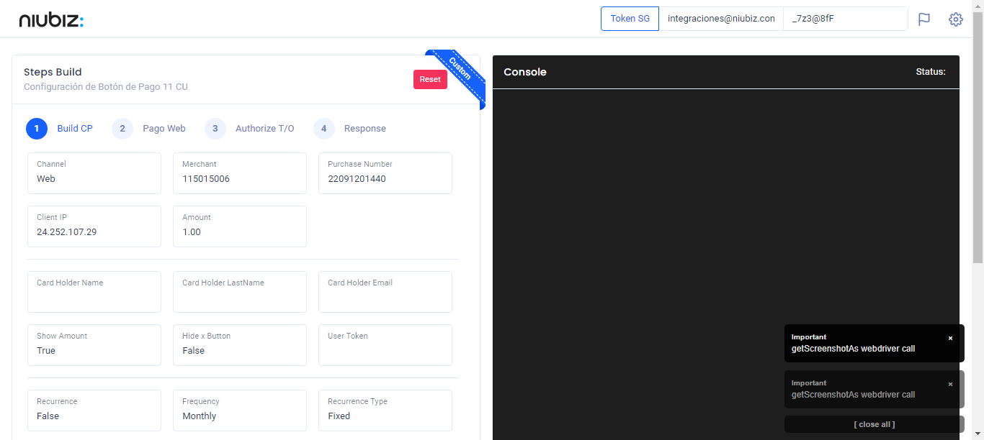  
Fecha : 01/09/2022, Hora : 08:14:52 | Construcción del caso de prueba a ejecutar 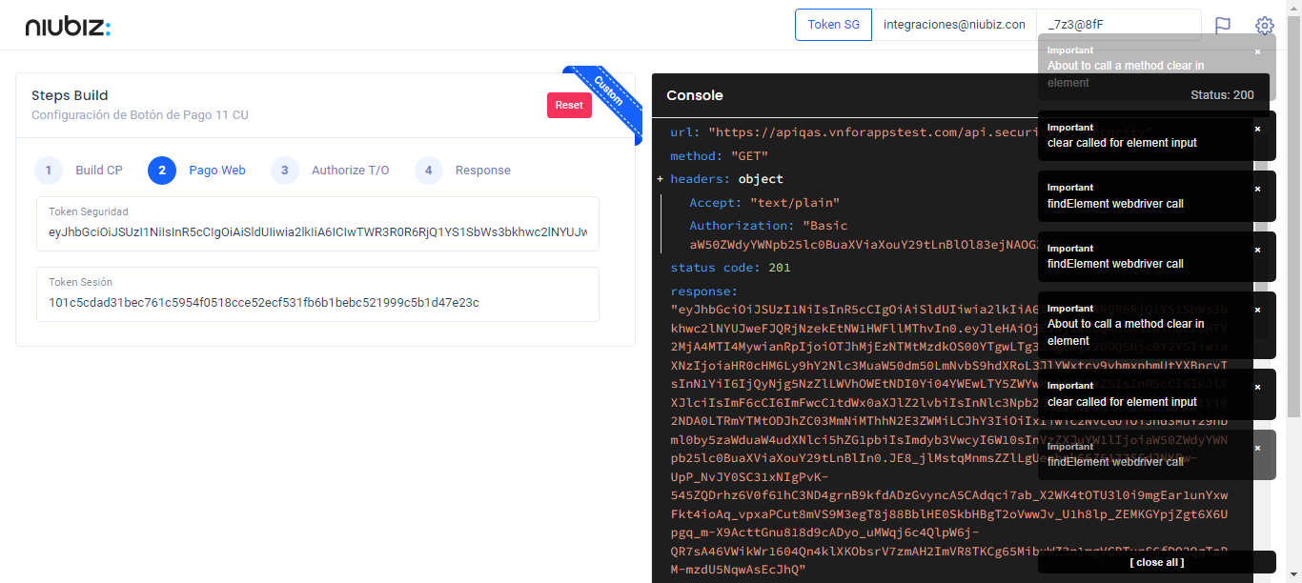  
Fecha : 01/09/2022, Hora : 08:14:55 | Se inicia la carga del formulario de pagos 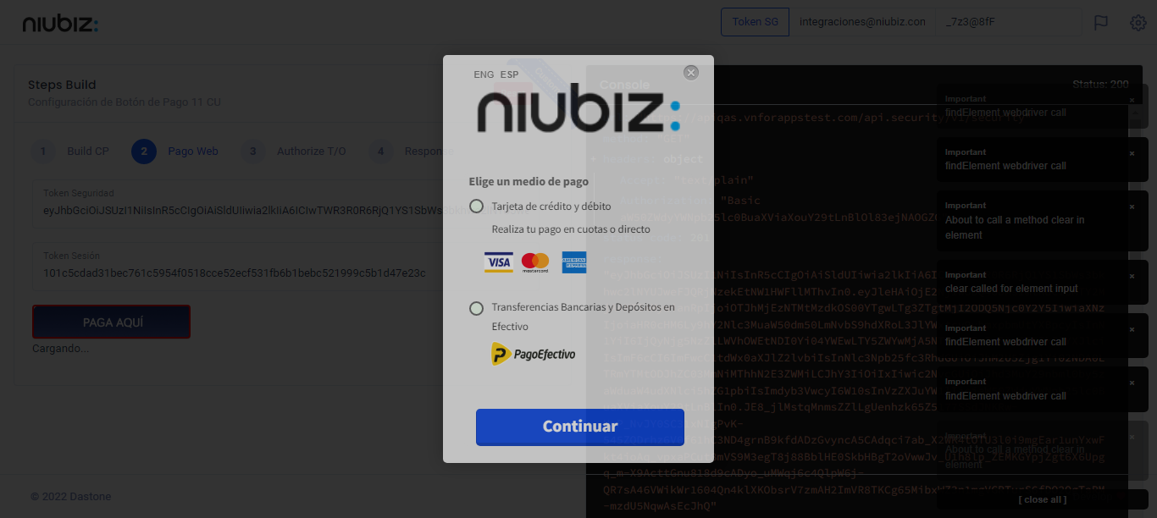  
Fecha : 01/09/2022, Hora : 08:15:00 | Selecciona Método de Pago 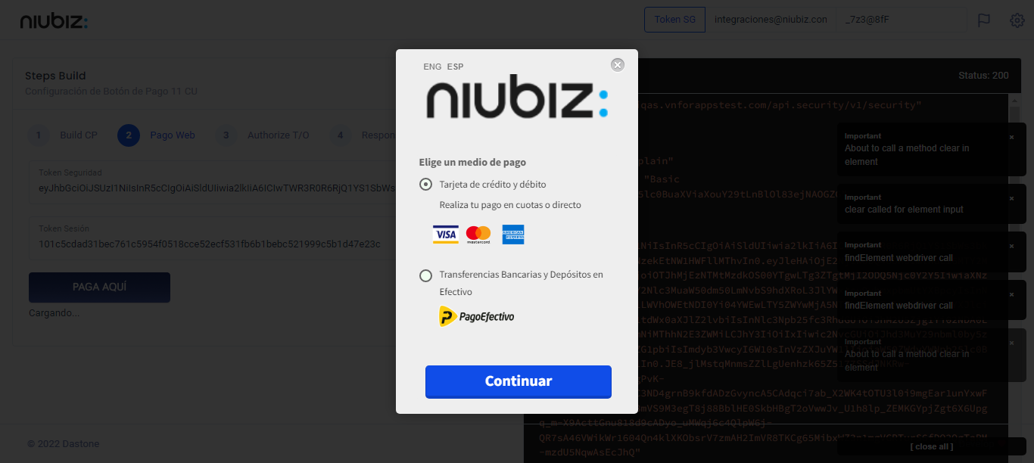  
Fecha : 01/09/2022, Hora : 08:15:19 | Completa los datos del formulario 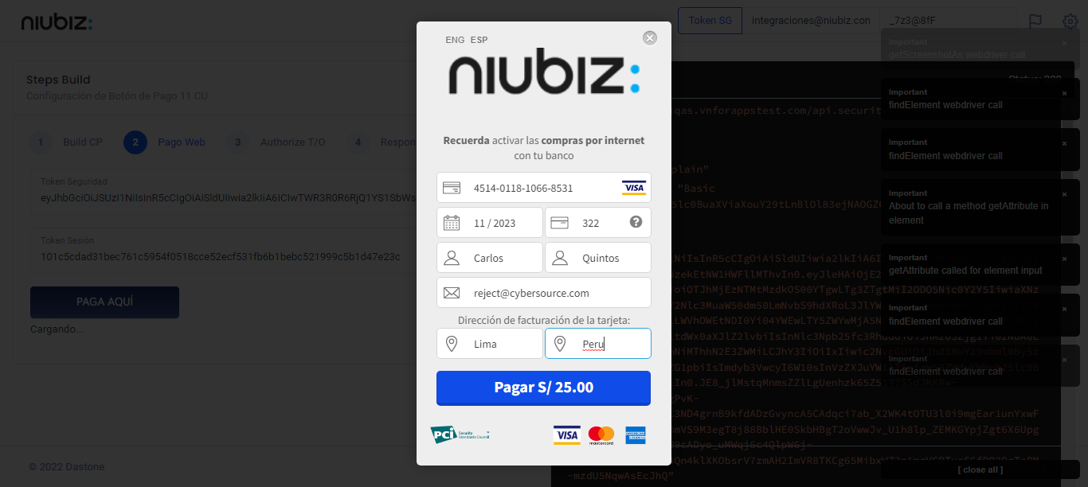  
Fecha : 01/09/2022, Hora : 08:15:28 | Autorización de Parámetros 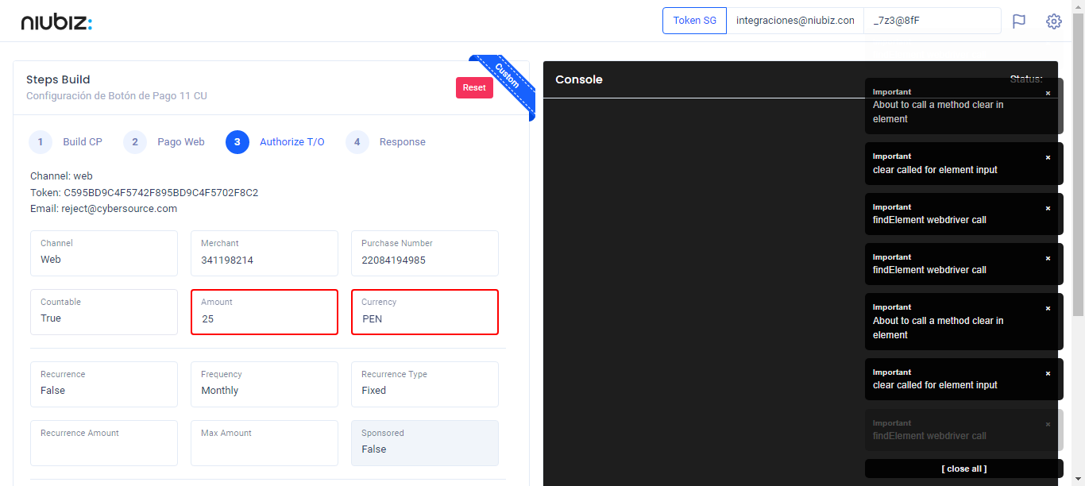  
Fecha : 01/09/2022, Hora : 08:15:42 | Valido la respuesta autorización 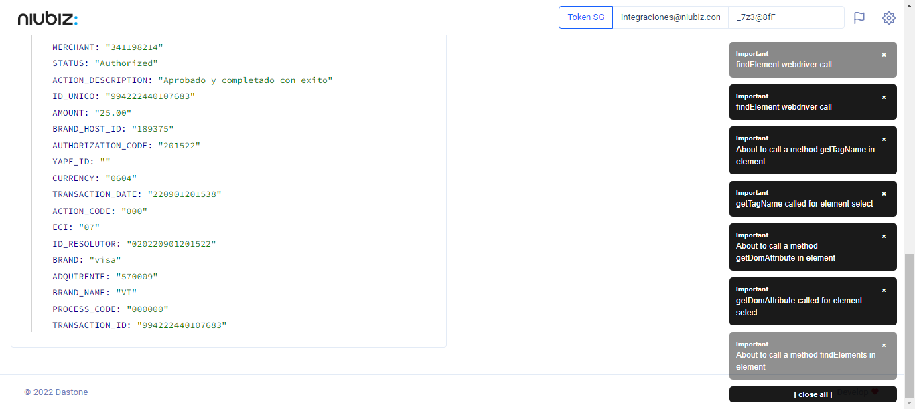  
Fecha : 01/09/2022, Hora : 08:15:42 | "{\"header\":{\"ecoreTransactionUUID\":\"14931ded-65b4-48be-a0b8-d4493ec28ede\",\"ecoreTransactionDate\":1662081340386,\"millis\":2016},\"fulfillment\":{\"channel\":\"web\",\"merchantId\":\"341198214\",\"terminalId\":\"00000001\",\"captureType\":\"manual\",\"countable\":true,\"fastPayment\":false,\"signature\":\"14931ded-65b4-48be-a0b8-d4493ec28ede\"},\"order\":{\"tokenId\":\"C595BD9C4F5742F895BD9C4F5702F8C2\",\"purchaseNumber\":\"22084194985\",\"productId\":\"\",\"amount\":25,\"installment\":0,\"currency\":\"PEN\",\"authorizedAmount\":25,\"authorizationCode\":\"201522\",\"actionCode\":\"000\",\"traceNumber\":\"50\",\"transactionDate\":\"220901201538\",\"transactionId\":\"994222440107683\"},\"dataMap\":{\"TERMINAL\":\"00000001\",\"BRAND_ACTION_CODE\":\"00\",\"BRAND_HOST_DATE_TIME\":\"220901201511\",\"TRACE_NUMBER\":\"50\",\"ECI_DESCRIPTION\":\"Transaccion no autenticada pero enviada en canal seguro\",\"SIGNATURE\":\"14931ded-65b4-48be-a0b8-d4493ec28ede\",\"CARD\":\"451401******8531\",\"MERCHANT\":\"341198214\",\"STATUS\":\"Authorized\",\"ACTION_DESCRIPTION\":\"Aprobado y completado con exito\",\"ID_UNICO\":\"994222440107683\",\"AMOUNT\":\"25.00\",\"BRAND_HOST_ID\":\"189375\",\"AUTHORIZATION_CODE\":\"201522\",\"YAPE_ID\":\"\",\"CURRENCY\":\"0604\",\"TRANSACTION_DATE\":\"220901201538\",\"ACTION_CODE\":\"000\",\"ECI\":\"07\",\"ID_RESOLUTOR\":\"020220901201522\",\"BRAND\":\"visa\",\"ADQUIRENTE\":\"570009\",\"BRAND_NAME\":\"VI\",\"PROCESS_CODE\":\"000000\",\"TRANSACTION_ID\":\"994222440107683\"}}"